Бюджетное общеобразовательное учреждение
Троснянского района Орловской области
«Сомовская основная общеобразовательная школа»
303471 Орловская область 26 – 6- 23
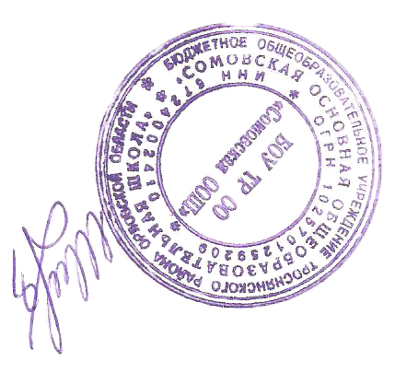
Троснянский р-н д. Сомово som-Shkola@yandex.ru

ПРИНЯТО УТВЕРЖДЕНО
педсоветом школы Приказ № 71-О от 05. 09. 2015 г.
Протокол № 1 от 31.08. 2015 г. Директор школы
_______________ /Т.А.Шигина/

Положение
о методическом объединении педагогов
БОУ ТР ОО «Сомовская основная общеобразовательная школа»

Сомово 2015 год

1. Общие положения.
1.1. МО педагогов являются основным структурным подразделением методической службы ОУ, осуществляющим руководство учебно-воспитательной, методической и внеклассной работой в школе.
1.2. В условиях малокомплектной школы создается единое общешкольное
методическое объединение.
1.3. Методическое объединение создается, реорганизуется и ликвидируется приказом директора ОУ по предъявлению старшего методиста школы.
1.4. Методическое объединение в школе соблюдает Конвенцию о правах ребенка, руководствуется Конституцией и законами РФ, указами Президента России, решением Правительства РФ, нормативными актами Департамента образования Орловской области, Уставом и локальными актами ОУ, приказами и распоряжениями директора.

2. Задачи методического объединения:
2.1. Всестороннее повышение квалификации и профессионального мастерства учителей, направленное, в конечном счете, на повышение качества и эффективности учебно-воспитательного процесса, рост уровня образованности, воспитанности и развития школьников.
2.2. Освоение нового содержания, технологий и методов педагогической деятельности.
2.3. Создание атмосферы ответственности за конечные результаты труда.
2.4. Изучение и анализ состояния преподавания предметов.
2.5. Обобщение прогрессивного педагогического опыта, его пропаганда и внедрение в практику работы школы.

3. Содержание и основные формы деятельности методического объединения.
3.1. Содержание деятельности МО:
- изучение нормативной и методической документации,
- анализ состояния преподавания предметов,
- организация взаимопосещений уроков с последующим самоанализом и анализом достигнутых результатов,
- выработка единых требований оценки результатов освоения учащимися учебных программ,
- организация работы по накоплению дидактического материала,
- ознакомление с методическими разработками,
- проведение творческих отчетов по профессиональному самообразованию учителей, работе на курсах повышения квалификации,
- организация проведения предметных недель, методических недель, информационно-методических семинаров,
- развитие и совершенствование знаний педагогов - предметных, дидактических, воспитательных, психологических, этических и др., мотивов профессиональной творческой деятельности учителя – увлеченность предметом, потребность в самореализации и саморегуляции, навыков применения различных технических средств обучения и воспитания,
- готовность самого учителя к профессиональному самосовершенствованию, работе над собой.
3.2. Основные формы работы МО:
- заседания по вопросам методики обучения и воспитания,
- слушание творческих отчетов учителей,
- проведение открытых уроков и мероприятий,
- доклады по методикам обучения и воспитания,
- организация и проведение предметных недель,
-организация и проведение методических недель и информационно - методических семинаров;
- взаимопосещение уроков с последующим анализом.

4. Организация деятельности МО.
4.1. Методическое объединение педагогов школы работает по плану, утвержденному на первом заседании педагогического совета в учебном году, составленному в интересах учителей начальной школы и учителей – предметников и являющемуся составной частью плана работы школы.
4.2. МО ежегодно избирает из своего состава руководителя на учебный год.
4.3 Руководитель МО:
- планирует работу МО,
- оказывает методическую помощь,
- участвует в составлении тематических и итоговых контрольных срезов учащихся.
4.4. Заседания МО созываются один – два раза в четверть согласно плана работы.
4.5. Заседания МО оформляются протокольно. Протоколы подписывает руководитель МО.
4.6. Ответственность за организацию работы МО несет старший методист.
4.7. При анализе учебно-воспитательной работы школы за год, руководитель МО дает анализ эффективности методической работы своего объединения согласно системе качественных показателей.

